2024-2025 学期

《数字系统综合设计》课设设计报告

——基于ZYNQ 的自动饮料售卖机

**自强不息 知行合一**

**姓 名： 黄禹赫**

**专 业： 电子信息工程**

**班 级： 2201班**

**学 号： 20226183**

**指导教师： 丁山**

摘要：本项目基于 Xilinx® Zynq® 平台实现了一个自动售货机系统，通过 FPGA 硬件逻辑结合软硬件协同设计，完成了金额输入、找零计算以及实时显示等功能。系统采用硬件模块对按键信号进行消抖和处理，利用状态机完成金额的累加和判断逻辑，并通过定时器模块实现超时复位功能。同时，TFT显示模块结合实时更新的金额数据，动态呈现系统状态。该设计利用 FPGA 的并行处理优势，不仅提高了金额处理与显示的实时性，还有效降低了系统的功耗和延迟，具备良好的稳定性和扩展性。系统具备用户友好的操作界面和较高的可靠性，适用于嵌入式售货系统的实际应用场景。

关键词：自动售货机；金额处理；硬件逻辑；软硬件协同设计；实时显示

**选题意义**

随着嵌入式技术与硬件加速的不断发展，自动售货机作为物联网领域的典型应用，在智能化、人机交互以及系统稳定性等方面的研究具有重要意义。传统的自动售货机系统多基于单片机或 ARM 平台实现，其逻辑简单但在复杂操作场景中存在处理速度慢、灵活性不足的问题。此外，用户体验要求不断提高，系统需具备实时响应能力和可靠的操作界面设计。如何提升自动售货机系统的实时性、稳定性以及交互性，是当前嵌入式应用研究的重点方向。

本项目基于 Xilinx Zynq-7000 系列 FPGA 开发平台，设计并实现了一种结合硬件逻辑和软硬件协同设计的自动售货机系统。系统利用 FPGA 的并行计算优势，通过硬件逻辑实现金额输入的消抖处理、金额计算与找零功能，同时结合定时器模块实现超时复位逻辑。设计中采用 7 英寸 TFT 显示模块实时更新金额数据，构建了人性化的交互界面。本项目在兼顾系统性能和用户体验的同时，进一步验证了 FPGA 在嵌入式应用中的高效性和灵活性，为自动售货机及其他智能设备的设计提供了新的解决方案。

# 1 总体系统设计

## 1.1 硬件环境

核心板使用了野火基于XILINX ZYNQ7000 开发平台是XILINX 的Zynq7000 SOC 芯片的解决方案。它采用的是 Xilinx 的 Zynq7000 系列 XC7Z020-2CLG400I作为核心处理器，400 个引脚的 FBGA 封装。ZYNQ7000 芯片可分成处理器系统部分 Processor System（PS）和可编程逻辑部分 Programmable Logic（PL）。组成其中 PL 部分包含：逻辑单元(logic cells)85K、存储单元(block ram)4.9MB、寄存器(flip-flops) 106K 、查找表(LUTs) 53,200 、乘法器(DSP) 220 ； 处理系统 (processing system) 由一个双核ARM Cortex-A9 处理器组成最大频率为 666Mhz。 Zynq-7000 系列平台可以满足复杂嵌入式系统的高新能、低功耗和多核处理能力等要求。

外设板搭载了两片容量各为 4Gbit（共 8Gbit）的 DDR3 存储芯片，用于实 现图像、音频以及大容量数据缓存；板载容量为 128Mbit（16M 字节） 的 Flash芯片、SD 卡，作为外部存储芯片负责 FPGA 程序的存储，保证 FPGA 掉电后程序不丢失，进行数据存储；具备容量 8GB 的 eMMC 存储芯片，可存储大容量系统文件；具备 EEPROM 存储芯片(64Kbit)、RS232 接口、RS485 接口，可 满足 I2C 通讯协议、UART 串口通讯协议的学习要求；摄像头接口支持 OV5640、 OV7725 摄像头，可实现多分辨率图像数据采集；HDMI 接口、RGB TFT-LCD 接口支持多种分辨率图像的显示；高性能音频编解码芯片 WM8960，可实现音频信号的采集和再现；板载 PHY 芯片 RTL8211F，使用 RGMII 通讯接口，支持千兆传输，可实现基于以太网的数据环回、图像传输；此外还有诸多扩展 I/O 口，方便外载板卡或传感器的使用。在供电方面板卡使用可以稳定输入 12V 直流电的电源适配器，并加入过流保护。

## 1.2 软件环境

本文使用的软件环境为Vivado 2019.2。Vivado是一个集成设计环境（IDE），用于设计和实现FPGA和ASIC项目。它支持从概念到生产的整个设计流程，包括RTL设计、综合、实现、验证和调试。

## 1.3 功能实现

本系统的自动售货机模块设定可乐单价为 2.5 元/瓶，支持用户投入 0.5 元和 1 元面额的硬币进行支付。当投币金额不足 2.5 元时，用户需按下复位键以退回已投入的金额；若投币金额超过 2.5 元，系统将根据超出金额自动进行找零操作。此外，系统设置了超时复位机制，当按下 确认键后，启动定时器模块进行计时，在 5 秒计时完成后，系统会无条件地复位所有金额相关寄存器，确保系统状态恢复到初始状态。这种设计既保证了支付功能的完整性，又提高了系统运行的可靠性。

## 1.4 总体系统架构

系统总体设计如图 1 所示。本系统采用 FPGA 平台实现了金额输入处理、找零计算和信息显示功能。核心模块包括按键消抖、金额计算状态机和 TFT 显示控制。系统通过三个按键输入信号分别代表不同金额的投入，并结合状态机逻辑对输入金额进行实时处理，支持金额累加、不足提示以及找零功能。TFT 显示模块负责将金额信息动态展示，采用 7 英寸 800×480 分辨率的 RGB 24bit 接口电容屏，支持 5 点触控，具备高清显示效果和优异的交互性能。整个系统通过精确的时钟管理和可靠的逻辑设计，确保了功能的稳定性和实时性。

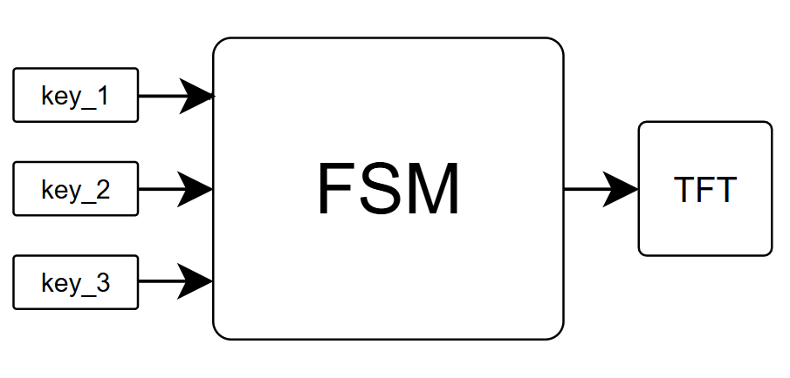

图1

# 2 部分系统设计

## 2.1 按键输入与消抖模块设计

本系统按键输入部分通过 key_filter 模块实现对按键信号的消抖处理，以确保按键输入的可靠性。按键作为一种常见的输入方式，在高频时钟系统中容易受到信号抖动的影响，直接使用未经消抖的信号可能导致系统误判。因此，通过计时和状态判断的方式实现按键信号的稳定输出。

**模块功能描述**

key_filter 模块通过检测按键输入信号 key_in 的稳定状态，在一个设定的时间窗口内（如 20ms）对信号变化进行计时。如果按键信号在该时间内保持有效低电平，则判定按键被按下，并输出按键标志信号 key_flag。

**消抖逻辑实现**

1.计时逻辑  
 模块内部使用一个 20 位计数器 cnt_20ms，对输入时钟 sys_clk 进行计时。当按键信号 key_in 处于高电平（未按下）时，计数器复位为 0；当按键信号变为低电平（按下）且持续低电平时，计数器开始递增，直至计数值达到设定的消抖阈值 CNT_20MS。若信号在此期间发生抖动，计数器会被重置为 0，从而避免误判。

2.按键标志信号  
 当计数器值达到 CNT_20MS-1 时，模块输出按键有效标志信号 key_flag，表明按键已被稳定按下。输出信号的有效时间为一个时钟周期，便于后续状态机或其他逻辑模块捕捉。

**模块接口描述**

输入信号：

sys_clk：系统时钟信号，用于驱动计数器递增。

sys_rst_n：系统复位信号，低电平有效，用于初始化计数器及按键标志信号。

key_in：按键输入信号，表示按键的电平状态。

输出信号：

key_flag：按键标志信号，表示按键被稳定按下。

## 2.2 定时器模块设计

本系统定时器模块通过 one_second_timer 实现了定时控制功能，用于生成精确的 1 秒计时信号，为状态机的时间逻辑和其他模块的时间依赖功能提供支持。该模块利用 FPGA 的高频时钟信号，通过计数器实现高精度的计时，确保系统的时间控制准确性和可靠性。

**模块功能描述**

one_second_timer 模块基于 50MHz 的系统时钟输入，通过计数 50,000,000 个时钟周期实现 1 秒的计时功能。模块支持启动与复位功能，当接收到启动信号 start 时，计时器开始计时；当计时完成时，输出完成信号 done，指示计时周期结束。该模块采用一个状态寄存器 running 标志定时器是否处于工作状态，避免多次启动冲突。

**计时逻辑实现**

1.目标计数设置  
 模块使用一个局部参数 TARGET_COUNT，将目标计数值设置为 50,000,000-1，对应 1 秒的时钟周期数（假设时钟频率为 50MHz）。通过这种方式，可以灵活调整目标计时长度以适应不同的应用场景。

2.启动与复位机制

在复位信号 rst 为低电平时，计数寄存器 count_reg、完成信号 done 和状态标志位 running 均被清零，定时器停止工作。当收到启动信号 start 且定时器处于空闲状态时，计数器开始递增，running 标志位置位，表明定时器已进入计时状态。

3.计数与完成信号输出

在计时过程中，计数器 count_reg 递增，当计数值达到目标值 TARGET_COUNT 时，定时器输出完成信号 done，同时停止运行（running 置零）。完成信号 done 仅在达到目标计数的时钟周期内有效，便于后续逻辑模块捕获。

**模块接口描述**

输入信号：

clk：系统时钟信号，频率为 50MHz，用于驱动计数器。

rst：复位信号，低电平有效，用于清零计数器和控制信号。

start：启动信号，高电平有效，触发计时器开始计时。

输出信号：

done：完成信号，高电平有效，表示计时器完成当前计时周期。

## 2.3 金额处理状态机模块设计

本系统的金额处理模块通过寄存器与逻辑判断相结合，基于输入按键信号动态实现金额的累加、判断与找零功能。状态机的核心功能是根据用户的输入（投币）确定当前金额，并实现超出金额的找零和不足金额的提示。通过计时器模块配合，系统还能够在一定时间后自动复位，重置金额状态。

**状态机功能描述**

金额处理逻辑根据按键输入的三种信号（key_flag1、key_flag2 和 key_flag3）动态控制以下三种状态：

1.金额累加：

* 投入按键 key_flag1 对应金额 +5。
* 投入按键 key_flag2 对应金额 +10。

2.金额判断与找零：

* 当用户按下确认键 key_flag3 时，系统判断当前累计金额 dollars_in：
* 如果金额 ≥ 25，则计算找零 dollars_out2 = dollars_in - 25。
* 如果金额 < 25，则将当前金额转存至 dollars_out1，提示金额不足。

3.超时复位：

按下 key_flag3 后启动定时器计时,系统通过计时器模块 one_second_timer 检测用户在 5 秒计时完成后无条件地复位所有金额相关寄存器。

**状态机实现逻辑**

1.金额累加与判断：

使用 dollars_in 作为金额累加寄存器，按键信号触发金额的实时累加。key_flag1 和 key_flag2 分别控制金额 +5 和 +10，支持用户灵活投币。按下确认键 key_flag3 时，根据 dollars_in 的值执行找零或提示不足逻辑。

2.超时复位控制：

使用一个 4 位计数器 miao_cnt，与定时器模块 one_second_timer 配合，每秒计数一次。当 miao_cnt 达到 5 时，系统自动重置 dollars_in、dollars_out1 和 dollars_out2，同时复位计数器，确保系统稳定性。

3.定时器启动与状态切换：

按键 key_flag3 被触发时启动定时器 start，计时完成后产生信号 done，推动状态机进入下一步。定时器信号 done 和计数器 miao_cnt 共同控制金额处理状态的复位与等待。

**模块接口描述**

输入信号：

按键信号 key_flag1、key_flag2 和 key_flag3：分别表示投币金额 +5、+10 和确认金额。

定时器信号 done：用于超时检测。

时钟信号 sys_clk 和复位信号 sys_rst_n：驱动整个状态机运行。

输出信号：

金额寄存器 dollars_in：记录当前累计投币金额。

找零寄存器 dollars_out2：记录需要找零的金额。

不足金额寄存器 dollars_out1：提示当前投币不足的金额。

## 2.4 TFT 显示模块设计

本系统的 TFT 显示模块通过 TFT_char 实现，结合时钟管理、显示控制和图像生成功能，将处理结果实时显示在 7 英寸的 TFT 屏幕上。该模块不仅支持高清分辨率（800×480），还通过 RGB 24bit 接口实现动态像素数据的输出，确保图像显示的准确性和稳定性。

**模块功能描述**

1.时钟管理与复位信号  
 使用内部 pll 模块生成 33MHz 的 TFT 时钟信号 tft_clk_33m，并通过锁定信号 locked 保证时钟的稳定性。TFT 显示模块的复位信号 rst_n 与系统复位信号 sys_rst_n 和锁定信号 locked 相结合，确保整个模块在系统上电或复位时能够正确初始化。

2.显示控制  
 tft_ctrl 模块负责控制 TFT 显示屏的时序信号（行同步 hsync 和场同步 vsync），同时生成像素有效信号 tft_de 和背光控制信号 tft_bl，驱动屏幕显示像素数据。通过对当前像素坐标 pix_x 和 pix_y 的动态控制，实现图像内容的按帧输出。

3.图像生成  
 tft_pic 模块通过接收输入的三组金额数据（data1、data2 和 data3），根据当前像素坐标生成对应的像素数据 pix_data，将金额信息实时渲染到屏幕上。像素数据通过 tft_ctrl 模块传递到 TFT 屏幕，完成最终显示。

**模块接口描述**

输入信号：

sys_clk：系统主时钟信号，频率 50MHz。

sys_rst_n：系统复位信号，低电平有效，用于模块初始化。

data1、data2、data3：输入金额数据，分别表示累计金额、不足金额和找零金额。

输出信号：

rgb_tft：像素 RGB 数据，16bit 色彩格式，用于屏幕显示。

hsync 和 vsync：行同步和场同步信号，用于控制屏幕刷新。

tft_clk：TFT 时钟信号，频率 33MHz，驱动屏幕显示。

tft_de：TFT 数据使能信号，指示当前像素数据有效。

tft_bl：背光信号，用于控制屏幕背光。

**模块内部逻辑**

1.时钟管理

利用 pll 模块生成 33MHz 时钟信号 tft_clk_33m，并通过锁定信号 locked 确保时钟信号稳定。rst_n 结合系统复位信号和锁定信号，确保模块能够正确复位。

2.显示控制逻辑

tft_ctrl 模块根据输入像素数据 pix_data 以及当前像素坐标（pix_x 和 pix_y），生成时序信号（hsync 和 vsync）和有效信号（tft_de）。同时控制背光信号 tft_bl，以实现屏幕的整体驱动和稳定显示。

3.像素数据生成

tft_pic 模块通过输入的金额数据 data1、data2 和 data3，结合当前像素坐标，动态生成每个像素的 RGB 数据 pix_data，实现金额信息的实时可视化输出。

**优点与特点**

* 高精度显示：利用 33MHz 时钟驱动 TFT 屏幕，实现流畅的动态显示，像素数据准确可靠。
* 实时性与稳定性：结合 PLL 模块的锁定信号与复位信号逻辑，确保显示模块在任何情况下都能稳定工作。
* 灵活的图像生成：通过像素生成模块 tft_pic，支持复杂图像或字符的动态渲染，适配多种显示需求。
* 接口优化：模块采用标准化接口，方便与其他功能模块集成，具有较强的扩展性。

# 3 系统测试与分析

## 3.1仿真结果分析

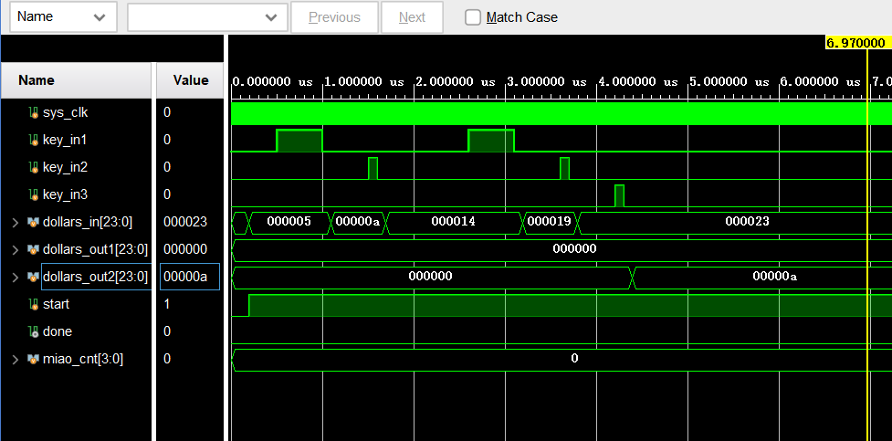

图2

初步可以看出对于key_in1和key_in2的输入，dollars_in做出了相应的累加。随着key_in3的输入，dollars_out2即找零也出现了对应的输出。说明程序没有明显问题。

但是我有以下两点疑惑：

1. 如图3所示，前期dollars_in在没有key_in1输入的情况下自动增加了5，start在没有key_in3输入的情况下自动变为1。

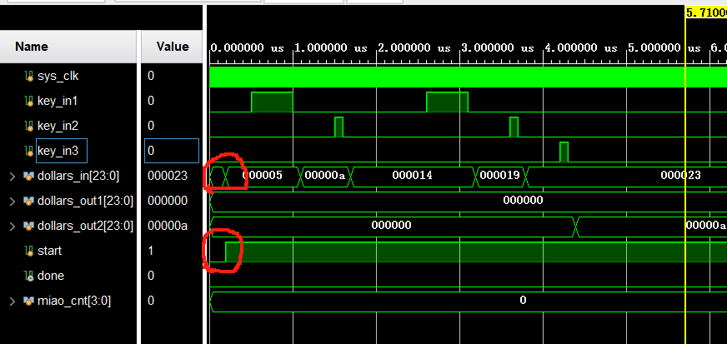

图3

1. 代码中按键消抖部分我设置的key_in与key_flag之间的时间应该相差20ms，可是如图4，仿真中显示相差不过500ns左右。

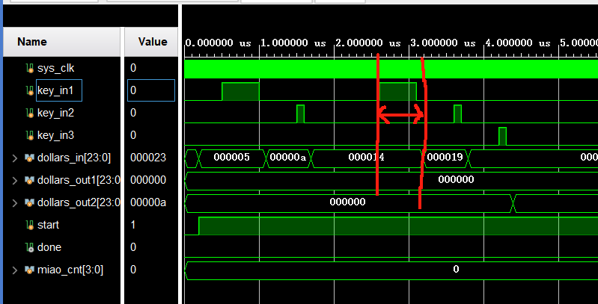

图4

我自己对自己提出问题的解答：

1. 前期dollars_in和start莫名增加的问题是因为200ns之前系统都在复位并不稳定，200ns之前的系统状态未知，故不必追究200ns之前发生的问题，如图5所示。

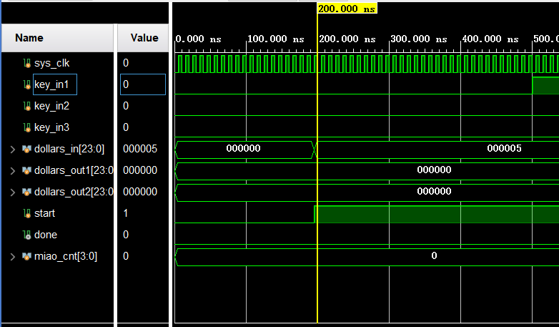

图5

1. 目前还没想明白。

## 3.2 上板测试结果分析

1.金额累加

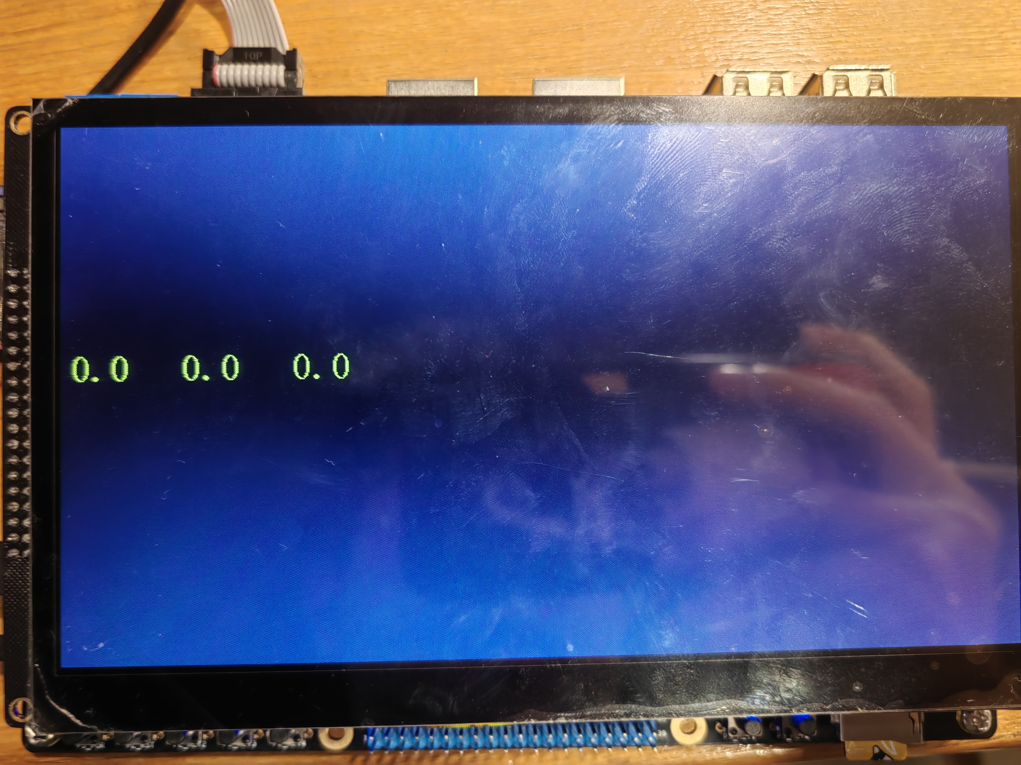

图6 初始状态

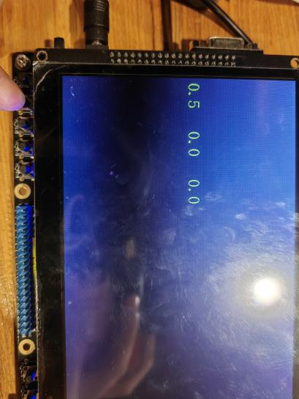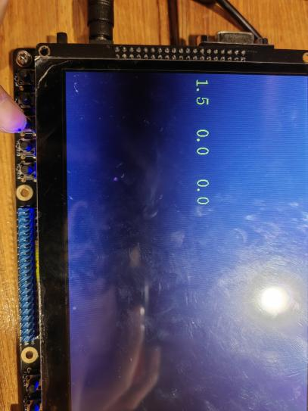

图7 按下key1 图8 按下key2

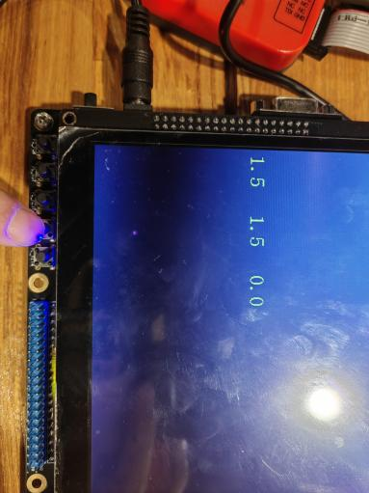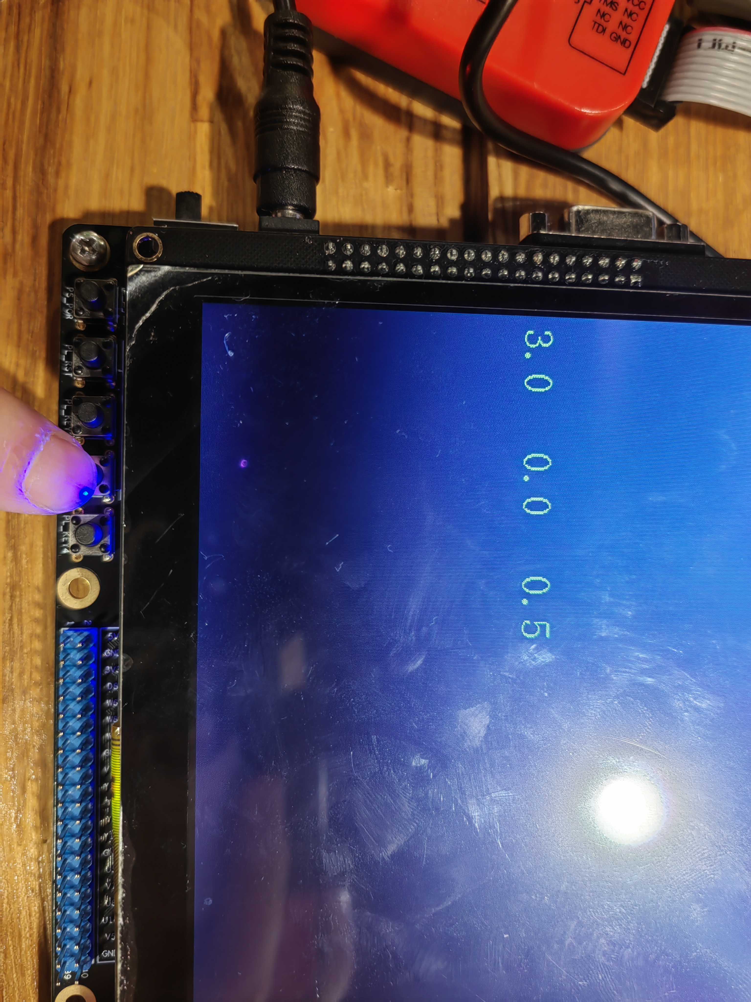

图9 按下key3退款 图10 按下key4找零



图11 5秒后自动复位

# 4 结语

本项目基于 FPGA 平台，结合硬件设计与逻辑控制，实现了金额输入处理、找零计算和实时显示的功能。通过核心模块的协同工作，如按键输入消抖模块、金额处理状态机、定时器模块及 TFT 显示模块，系统能够有效地完成从用户投币到金额计算、找零以及屏幕显示的全过程，具有较高的实时性和可靠性。

在系统实现中，按键消抖模块保证了输入信号的稳定性，金额处理状态机灵活管理金额的累加、判断和找零逻辑，定时器模块为状态切换提供了时间约束，TFT 显示模块则以高清动态画面直观呈现操作结果。这些模块之间通过明确的接口定义和合理的逻辑设计实现了高度耦合，确保了系统的高效运行。

项目采用了先进的 FPGA 开发工具和硬件资源，如基于 33MHz 的时钟管理和高分辨率 TFT 显示屏，既提升了系统性能，又增强了用户体验。该设计的模块化特点也使系统具有良好的扩展性，可以方便地应用到其他嵌入式场景中。

总体而言，本项目成功实现了嵌入式设计的基本功能，体现了硬件设计与逻辑控制的深度结合，为后续更复杂的系统开发奠定了扎实的基础。

# 5 参考文献

[1] Xilinx Inc., *Zynq-7000 SoC Data Sheet: Overview (DS190)*, v1.12.1, 2020. [Online]. Available: https://www.xilinx.com

[2] Digilent Inc., *TFT LCD Display Reference Manual*, 2015. [Online]. Available: https://reference.digilentinc.com